**实验六：**

**Linux Firewall Exploration Lab**

**57117101 焦典**

## Task 1: Using Firewall

1.在主机A（10.0.2.8）上部署ufw



（1）阻止主机A talent主机B，成功

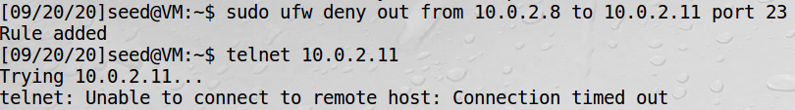

（2）阻止主机B talent主机A，成功



## Task 2: Implementing a Simple Firewall

1.过滤A telnet B

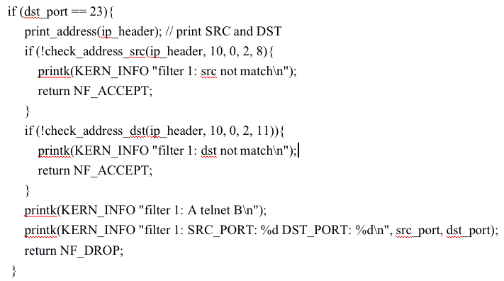

2.过滤B telnet A

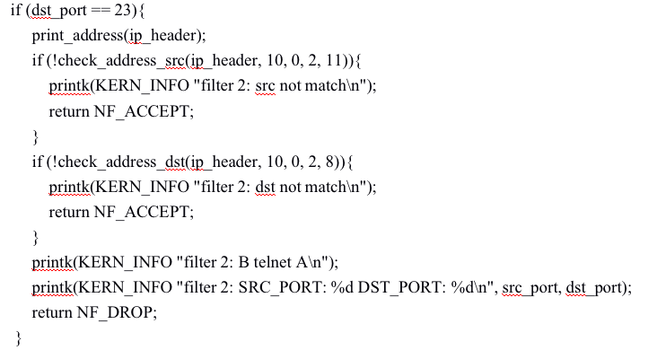

3.过滤A ping B

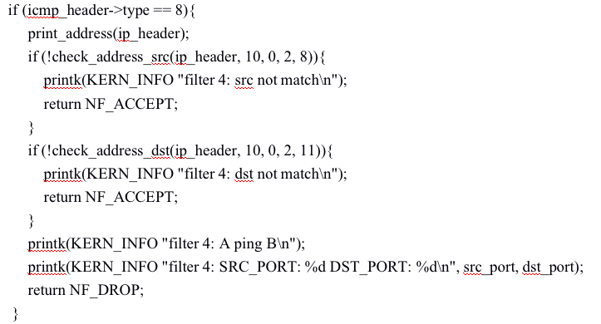

4.过滤A ssh B

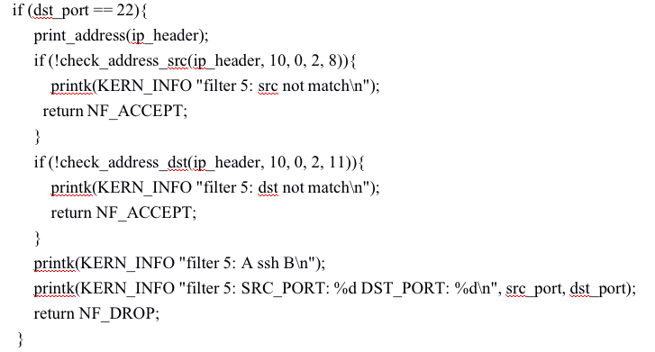

## Task 3: Evading Egress Filtering

1.设置过滤器

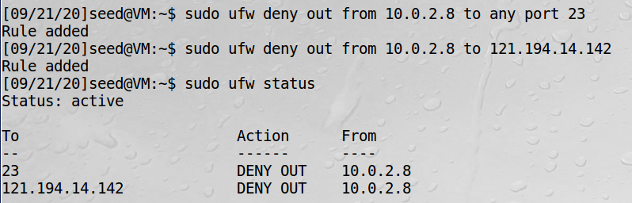

2.在A和B之间建立ssh连接，在新终端连接8000端口





3.成功绕过防火墙

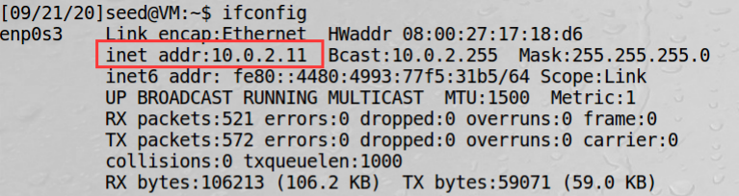

## Task 4: Evading Ingress Filtering

1.配置A上的ufw，在A上建立反向ssh连接

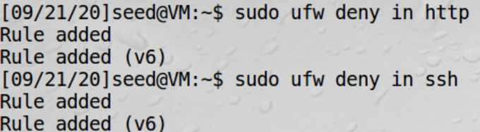



2.B可以通过反向ssh连接到A

